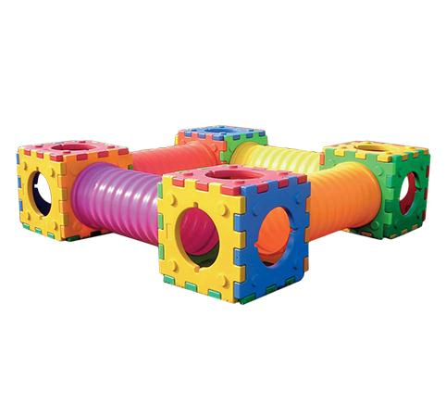

Castello "Quadrotto" composto da elementi modulari in robusta plastica in varie colorazioni resistenti ai raggi UV e agenti atmosferici. Facile da comporre senza l'ausilio di attrezzi, è atossico e sicuro al 100%, come testimonia il marchio "giocattoli sicuri" il quale garantisce la conformità del gioco alle normative UNI EN 1176. Utilizzabile sia all'aperto che in aree gioco allestite all'interno, il gioco è predisposto per il fissaggio al terreno tramite viti ad espansione. Il gioco è disponibile in 3 diverse versioni. Le casette sono unite tra loro tramite tunnel in plastica diametro 50. Dimensioni ingombro: 280x280 cm
Categoria: Strutture multigioco in plastica
Tipi di scuola: materna
Codice: VI30297

